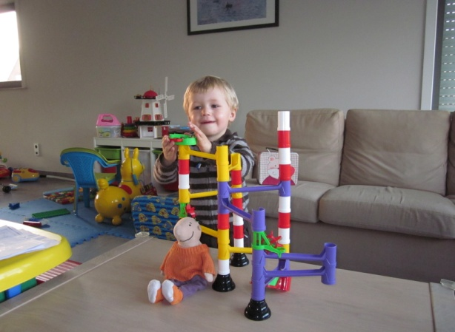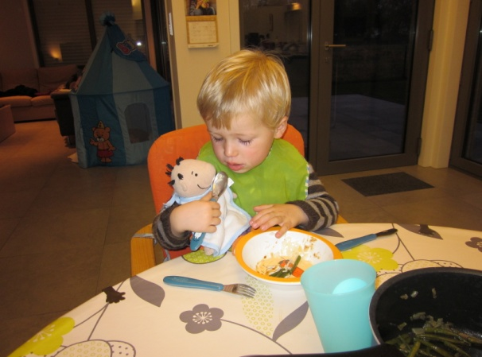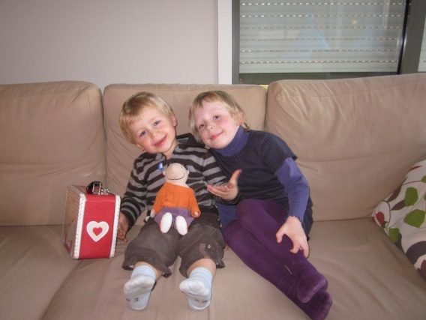**Kleine Jules bij Freek**

**19-20 Nov 2011**

“Mama!!!! Ik heb kleine Jules mee!!!! “ riep Freek fier, toen mama Eef en Freek kwam halen. We reden naar huis en daar was opa ook al paraat, we konden direct ons mooi cadeautje afgeven. We speelden thuis nog met de knikkerbaan en aten lekkere worstjes, speelden ook nog in de tent samen met kabouter plop en keken samen met Eef naar tv. Het was al vlug bedtijd en Freek knutselde voor mij een mooi bedje in mekaar. Slaap lekker!!!!

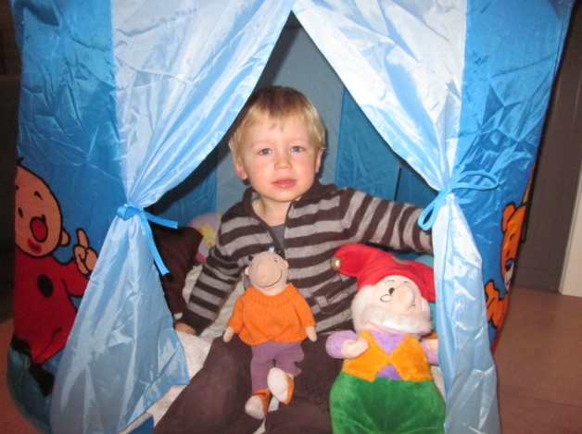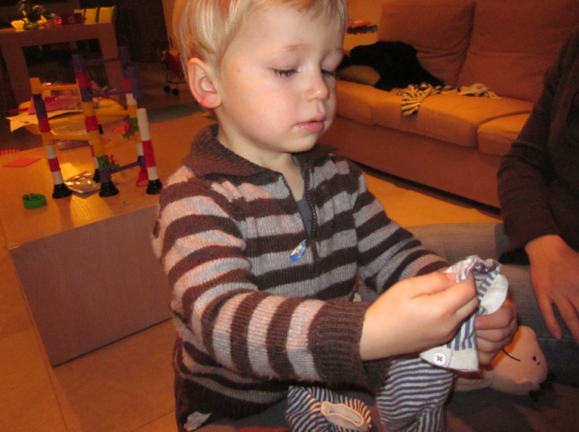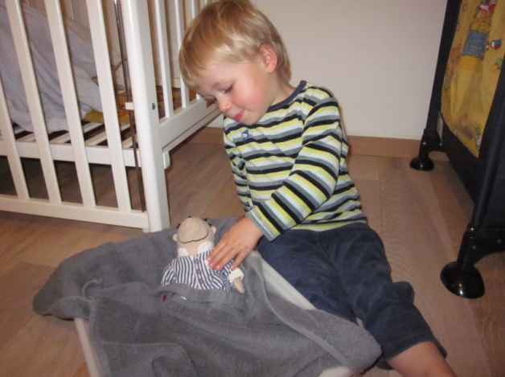

Zaterdag waren we al vroeg wakker en aten we lekkere boterhammen met choco.

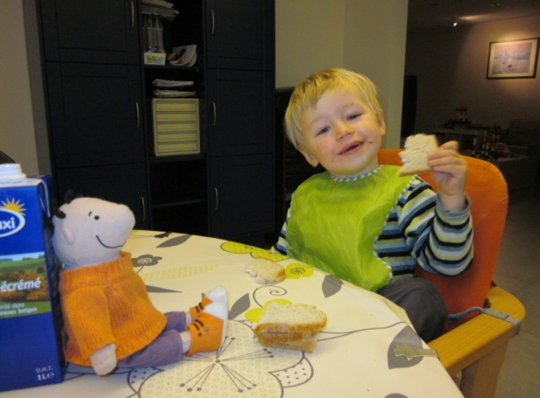

Het werd een dag vol activiteiten:

Bellen blazen en ik mocht kijken vanuit mijn stoeltje

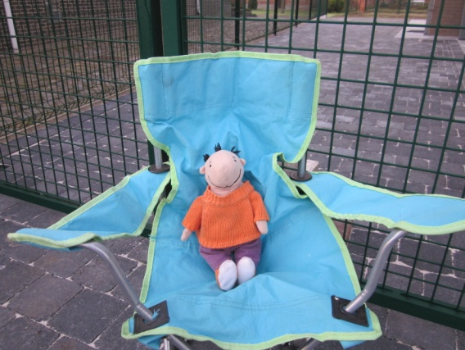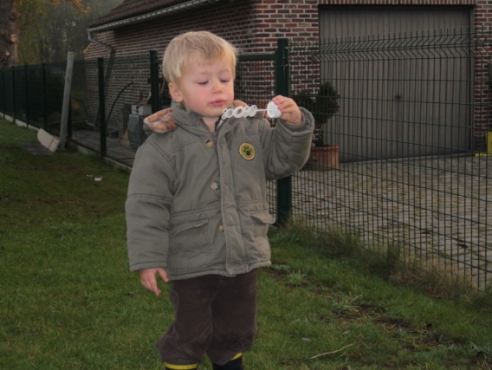

Kokerellen: spaghetti, frietjes, soep,...

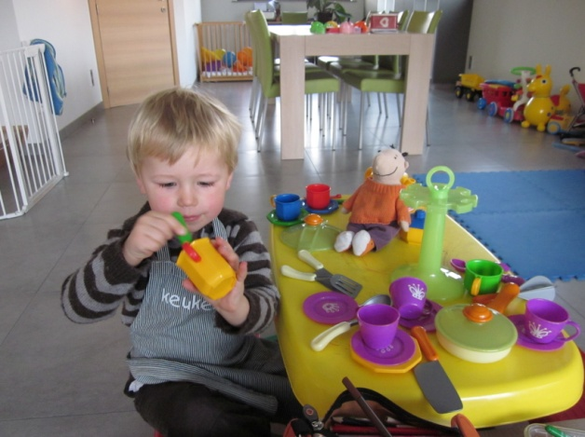

We gingen op bezoek bij Maggy, tot voor kort de onthaalmoeder van Freek (en ook van Maarten en Mathijs), fier als een gieter stelde Freek me voor.

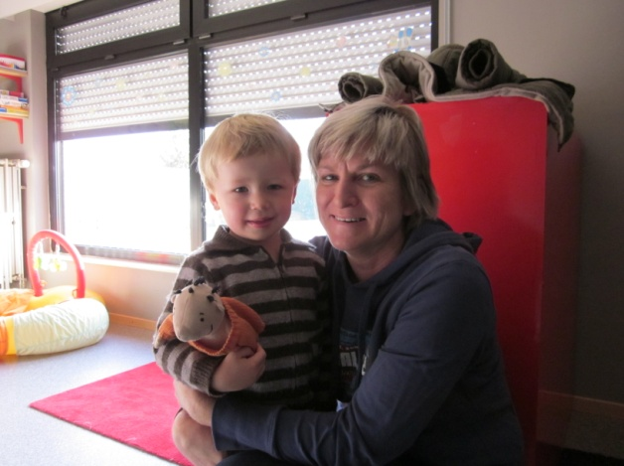

We maakten een superlekkere noppertjestaart en we stempelden mijn naam: JULES

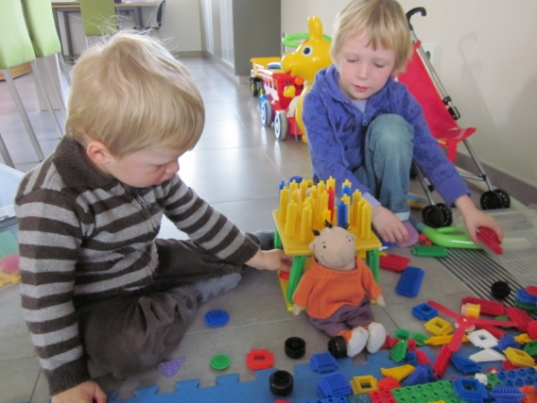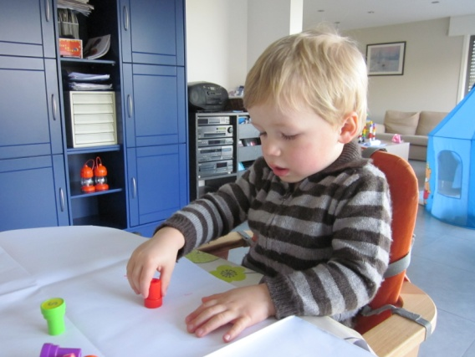

Ik mocht ook meehelpen timmeren aan het nieuwe tuinhuis samen met de papa en opa van Freek. Amai daar werd ik moe van.....

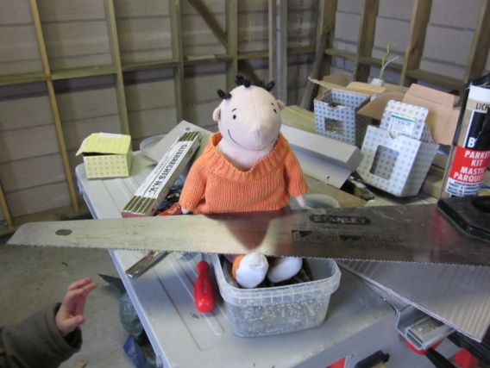

Zondag deden we ook veel leuke dingen:

Tekening van Amika inkleuren, spelen met de molen

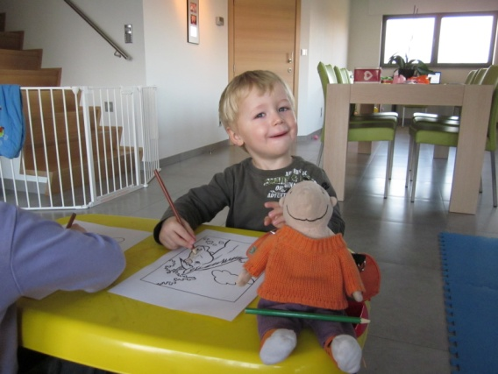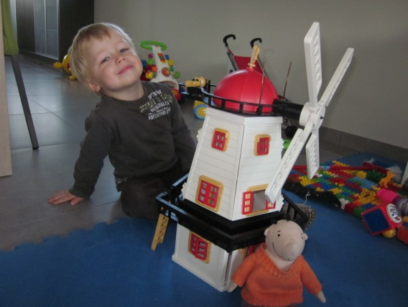

Een leuke fietstocht gemaakt, 't was wel bibberkoud!!

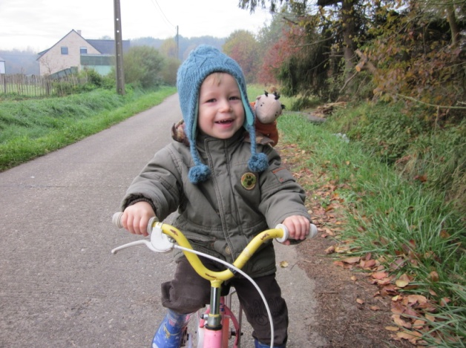

Lachen en vooral veel lawaai maken met de nijlpaardjes hippo-hap!!!

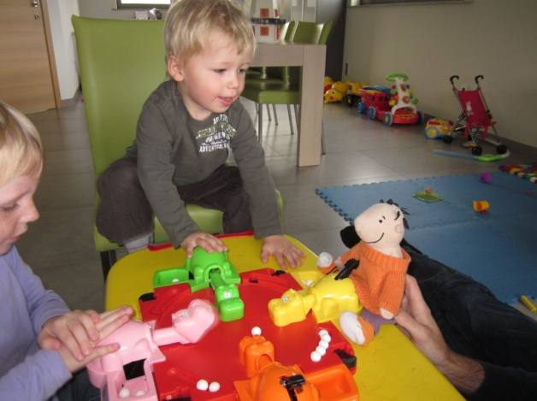

Ik heb dit weekend dus veel kunnen spelen bij Freek en Eef. Daag en tot morgen in het klasje!!!!